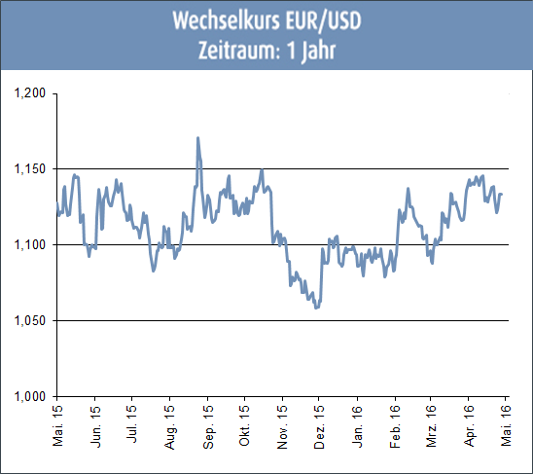
Aktuelle Situation
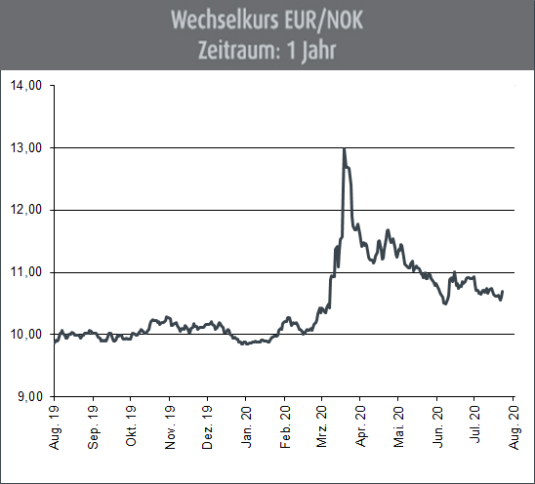
Niedrige Exporte und hohe Importe im Juni führten in Norwegen zu einem Handelsdefizit von 10,2 Milliarden NOK, dem höchsten Wert seit 2015. Seit November 2019 sind die Exporte norwegischer Waren kontinuierlich zurückgegangen. Sowohl die Festlandexporte, das heißt alle Exporte außer Rohöl, Erdgas, Schiffe und Ölplattformen, als auch die Erdgasexporte sind gesunken; und dieses den 7. Monat in Folge. Die Rohölexporte sind ebenfalls auf niedrigem Niveau, obwohl wertmäßig mehr ins Ausland geliefert wurde als im Juni 2019. Wie das norwegische Statistikamt SBB jüngst mitteilt, beliefen sich die Exporte im Juni auf 55,8 Milliarden Kronen, 15,6 % weniger als im Vorjahresmonat. Die Warenimporte stiegen dagegen im Juni um 10 % auf 66 Milliarden Kronen. Der Anstieg des Importwertes ist auf besonders hohe Importe von Maschinen und Transportmitteln zurückzuführen, die sich auf 27,0 Milliarden Kronen beliefen. Dies ist eine Steigerung von 12,7 % gegenüber dem Vorjahr. Spannend für die norwegische Konjunktur wird auch das künftige Verhältnis Norwegens zu Großbritannien, das Ende des Jahres aus der EU ausscheiden wird. Großbritannien ist Norwegens größter Einzelexportmarkt. 22 % aller norwegischen Exporte gehen in das Vereinigte Königreich. Im Jahr 2019 verkaufte Norwegen Waren im Wert von rund 180 Milliarden Kronen an das Vereinigte Königreich. Norwegen will bis zum 31.12.2020 ein Freihandelsabkommen mit dem Vereinigten Königreich vereinbaren. Jetzt hat die Regierung die wichtigsten Ziele für Norwegen festgelegt. Als oberste Priorität sieht die Regierung, dass norwegische Unternehmen mindestens so guten Zugang zum britischen Markt erhalten wie EU-Unternehmen. „Wir wollen mit den Briten ein umfassendes Freihandelsabkommen aushandeln, in dem der derzeitige Handel so weit wie möglich fortgesetzt wird. Hier geht es um Milliarden Kronen an Waren und Dienstleistungen, die jährlich unsere Grenzen überschreiten. Leider wird das Abkommen das EWR-Abkommen nicht ersetzen können, und die Geschäftswelt muss sich darauf vorbereiten, dass sie beim Verlassen des Binnenmarktes durch Großbritannien neue Handelshemmnisse erleben wird”, sagt Handels- und Industrieministerin Iselin Nybø. Nach fast 60 Jahren freiem Handel mit Industriegütern zwischen Norwegen und dem Vereinigten Königreich geht Norwegen davon aus, dass für alle Industriegüter auch künftig keine Zölle gelten. Nybø weist darauf hin, dass nur wenig Zeit bleibt, um ein Freihandelsabkommen auszuhandeln, aber die Regierung habe das gemeinsame Ziel, vor Ablauf der Übergangszeit ein umfassendes und ehrgeiziges Abkommen zu schließen. Gleichzeitig erwarten wir, dass es anspruchsvolle Probleme geben wird, die gelöst werden müssen, einschließlich der Probleme im Zusammenhang mit dem Marktzugang. Nybø hofft, dass die formellen Verhandlungen so bald wie möglich beginnen können.

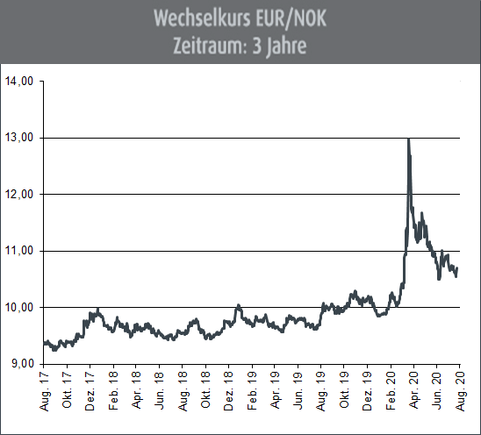
Ausblick
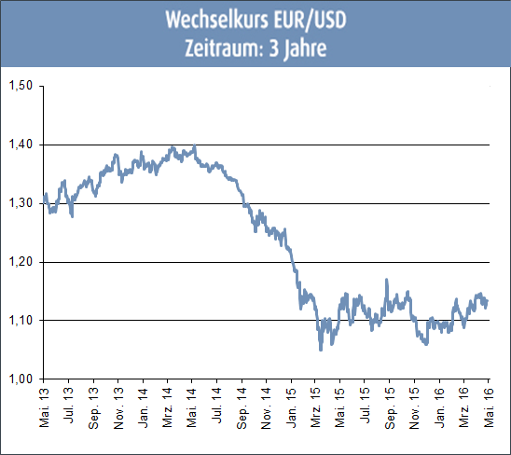
Von den Tiefstständen von Mitte März hat sich der Kursverlauf der Norwegischen Krone auch in den vergangenen Wochen weiter entfernt und konnte seine Verluste zwischenzeitlich nahezu komplett wieder wettmachen. Damit hat die Krone aber also fast ihr „vor-Corona-Niveau“ erreicht. Die überaus starke Kurskorrektur der Norwegischen Krone bei Ausbruch der Corona-Pandemie ist darauf zurückzuführen, dass die Konjunktur des nordischen Landes parallel zur Corona-Pandemie auch vom Verfall des Ölpreises am Weltmarkt stark in Mitleidenschaft gezogen wurde. Dennoch kann noch keine endgültige Entwarnung gegeben werden. Erstens befand sich der Kursverlauf der Norwegischen Krone bereits vor Corona in einem – zugegebenermaßen moderaten – Abwertungstrend. Und zweitens kann sich eine Erholung der Konjunktur über einen längeren Zeitraum hinziehen. Die norwegische Krone hat mit dem neuen fiskalischen Impuls bekommen, seine Schwächephase gegen den Euro, aber auch gegen die schwedische Krone zu überwinden. Eine weitere substanzielle Stärkung dürfte allerdings erst dann möglich sein, wenn sich die Ölpreise wieder nachhaltig stabilisieren.

(Anmerkung: Die Darstellung der Kurs-Charts erfolgt in der am Devisenmarkt üblichen „Mengennotiz“ Ein Rückgang dieser Notierung bedeutet,
dass die dargestellte Währung gegenüber dem Euro an Wert zunimmt. Ein Anstieg der Notierung bedeutet hingegen, dass die dargestellte
Währung gegenüber dem Euro an Wert einbüßt.)

